Projet Imprimante 3D

But : Finir les paramétrages de l’imprimante 3D pour la rendre optimal. De plus amélioré les caractéristiques techniques de celle-ci pour la rendre fonctionnelle avec plusieurs filaments. Qui permettrais l’utilisation de plusieurs types de filament comme : Un pour l’objet et un pour les supports. Car il existe des filaments solubles dans l’eau ce qui permettrais d’imprimer des pièces plus complexes plus simplement.

Compétences : Programmation en C.

Création d’un prototype.

Création d’une carte électronique.

Finalisation d’un projet.

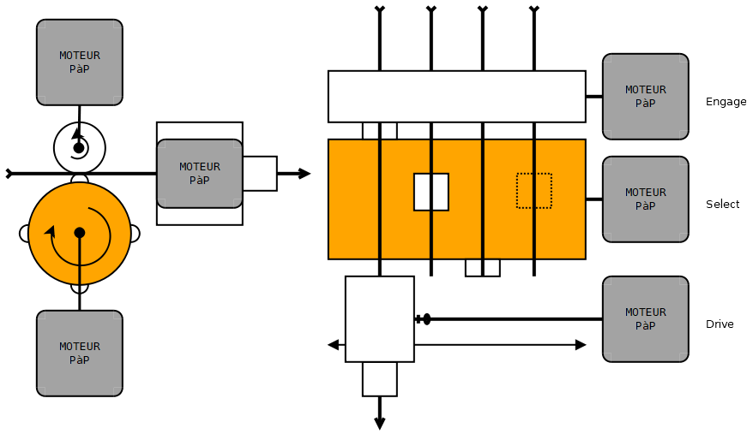

Figure 1 - schéma de fonctionnement du sélecteur multi filaments

Professeur référent : Mr Laronde

Elèves : Ducerf Jean

Cartron Mathurin